Presseinformation

**»Revolution und Kaviar« von Sebastian Thiel**

Meßkirch, April 2020

Kampf für Freiheit und Gerechtigkeit  
Der Roman zum 200. Geburtstag von Friedrich Engels

Zusammen mit Karl Marx gilt Friedrich Engels als einer der bedeutendsten Theoretiker des 19. Jahrhunderts und trug maßgeblich zur Verbreitung der marxistischen Theorien bei. Passend zum 200. Geburtstag Friedrich Engels im Jahr 2020 greift Sebastian Thiel das Leben des revolutionären Denkers in seinem Roman »Revolution und Kaviar« auf. Marlene und Gotthard Marigold sind dem gleichaltrigen Friedrich Engels seit ihrer gemeinsamen Kindheit im heimischen Barmen freundschaftlich verbunden. Während Friedrich sich zunehmend dem Klassenkampf und kommunistischen Theorien zuwendet, vertiefen sich Marlenes Gefühle. Sie folgt ihm nach Manchester, wo sie die erschreckenden Arbeitsbedingungen der englischen Arbeiter kennenlernen. Friedrich Engels‘ Wunsch nach Veränderung verhärtet sich, verstärkt durch seine Bekanntschaft mit Karl Marx. Doch nicht jeder teilt seine Überzeugungen und mächtige Feinde trachten ihm nach dem Leben. Der Autor verwebt geschickt biographische Fakten mit fiktiven Elementen und erweckt Friedrich Engels, Karl Marx und ihre revolutionären Ideen zum Leben. Dabei illustriert er, mithilfe von Marlene und Gotthard, wie gefährlich es ist, für seine Überzeugungen einzustehen.

**Zum Buch**

Wuppertal 1826. An einem Sommertag büxen die Industriellenkinder Marlene und Gotthard Marigold aus, um mit dem sechsjährigen Friedrich Engels die Dampfmaschine in der Textilfabrik seines Vaters zu erkunden. Neben dem lärmenden Ungetüm erblicken die drei auch Kinder bei der schweren Arbeit. Der Anblick verändert etwas in Friedrich. Fortan widmet er sein Leben dem Ende der Ausbeutung. Lene verliebt sich in ihn. In Erwachsenenjahren begleitet sie ihn bis nach Manchester, wo ihm sein Kampf mächtige Feinde einbringt, Feinde, die über Leichen gehen …

**Der Autor**

Sebastian Thiel, Jahrgang 1983, ist Schriftsteller mit Leib und Seele. Er lebt in Tönisvorst am Niederrhein. Als Basis seiner Romane dienen historische Ereignisse und Personen, die er zu fantasievollen Geschichten verwebt. Seit mehreren Jahren ist Sebastian Thiel freiberuflicher Autor und widmet sich komplett dem Schreiben.

**Revolution und Kaviar**

**Sebastian Thiel**

**248 Seiten**

**EUR 14,00 [D] / EUR 14,40 [A]**

**ISBN 978-3-8392-2648-3**

**Erscheinungstermin: 8. April 2020**[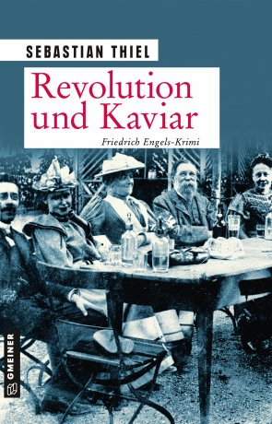](https://www.gmeiner-verlag.de/images/verlag/cover/print/9783839226483.jpg)**Kontaktadresse:**

**Download-Hinweis:**

Auf unserer Website

www.gmeiner-verlag.de  
finden Sie:

- diese Pressemitteilung

- die Coverabbildung

- das Autorenfoto

**Gmeiner-Verlag GmbH**

Petra Wendler

Im Ehnried 5

88605 Meßkirch

Telefon: 07575/2095-153

Fax: 07575/2095-29

petra.wendler@gmeiner-verlag.de

www.gmeiner-verlag.de

[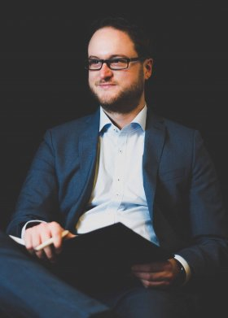](https://www.gmeiner-verlag.de/images/verlag/autoren/print/thiel-sebastian.jpg)

**Anforderung von Rezensionsexemplaren:**

* Sebastian Thiel »Revolution und Kaviar«

ISBN 978-3-8392-2648-3

**Absender:**

Redaktion

Ansprechpartner

Straße

Land-PLZ Ort

Telefon / Telefax

E-Mail

**Copyright Porträtbild:** © Sebastian Röttges Photography